Образовательный маршрут для организации совместной деятельности детей и родителей в сети Интернет («Дикие животные и их детёныши», образовательные области «Познание», «художественно-эстетическое развитие»)
МДОБУ «Сертоловский ДСКВ №2»
воспитатели: Ипатова И.А., Васильева И.В.
Целевая аудитория: дошкольники
Уважаемые родители!
Этот образовательный маршрут посвящен Диким животным. В нашей стране обитает болле 1550 видов диких животных.У всех животных есть свои повадки и особенности.
Какие дикие животные бывают?
Начните изучение данной темы с обсуждения вопроса: «Каких диких животных ты знаешь?».
В диалоге вы должны определить каких диких животных знает ребёнок , где они живут, чем питаются. Надо постараться вызвать у ребенка интерес к данной теме и предложить ее дальнейшее изучение.

Дикие животные картинки:yandex.ru/images›картинки дикие животные

Послушайте с ребенком рассказ про диких животных и их детёнышей: https://www.youtube.com/watch?v=FFvLcar1eTg&spfreload=10
Поговорите с ребенком о том почему диких животных называют дикими? (они живут в лесу, сами себе добывают пишу, заботятся о себе сами), чем питаются дикие животные ( корой, муравьями, травой, мышками, рыбкой,мясом, улитками, ягодами , грибами)
Бобры – ветками, корешками, корой
Белки – грибы, лесные орехи, желуди,
Барсук – семена, коренья, желуди
Ёж – улитки, слизни, насекомые, мышки.
Лиса – мыши, мясо,
Медведь – муравьи, дикий мёд, ягоды, улитки,
Волк - мясо

Предложите ребенку ответить на вопросы (о характерных признаках):
Серый, злой , голодный кто это? (Волк)
Как можно сказать про зайца?
Трусливый, длиннойхий,серый, белый (Заяц)
Хитрая, быстрая, рыжая, серая (Белка)
Большой, бурый , неуклюжий, лохматый (Медведь)
Трудолюбивый, заботливый, чистоплотный (Бобр)
Что делают птицы и животные?
Выберите картинку вместе с ребенком и раскрасьте:
https://yandex.ru/images/search?text=%D1%80%D0%B0%D1%81%D0%BA%D1%80%D0%B0%D1%81%D0%BA%D0%B8%20%D0%B4%D0%B8%D0%BA%D0%B8%D0%B5%20%D0%B6%D0%B8%D0%B2%D0%BE%D1%82%D0%BD%D1%8B%D0%B5
Пальчиковая гимнастика «Дикие животные»
Жил был зайчик (хлопают в ладоши)
Длинные ушки (три пальца в кулак, указательный и средний - ушки).
Отморозил зайчик (сжимают и разжи­мают пальцы обеих рук)
Носик на опушке (трут нос).
Отморозил носик (сжимают и разжи­мают пальцы обеих рук),
Отморозил хвостик (гладят кобчик)
И поехал греться (крутят руль)
К ребятишкам в гости.
Там тепло и тихо (разжимают кулаки обеих рук),
Волка нет (хлопают в ладоши),
И дают морковку на обед (поглаживают живот ладонью ведущей руки по часовой
стрелке).

Посмотрите о невероятной дружбе диких животных и людей: https://www.youtube.com/watch?v=_VbUjimAL5E
Или «Веселая песенка про жирафа» https://www.youtube.com/watch?v=7bAIO4z7aho
Почитайте ребенку стихотворение, можете выучить то, которое больше всего понравилось малышу
http://kladraz.ru/search.html?q=%D1%81%D1%82%D0%B8%D1%85%D0%B8%20%D0%BE%20%D0%B4%D0%B8%D0%BA%D0%B8%D1%85%20%D0%B6%D0%B8%D0%B2%D0%BE%D1%82%D0%BD%D1%8B%D1%85

Дидактическая игра : «Угадай, кто это?»(подобрать существительные к прилагательным).
Бурый, косолапый, неуклюжий-....
Серый, зубастый, страшный-....
Хитрая, пушистая, рыжая-....
Маленький, длинноухий ,пугливый-...
Серый-..., косолапый-...,хитрая-..., колючий-... .

Посмотрите на картинку и найдите, что перепутал художник
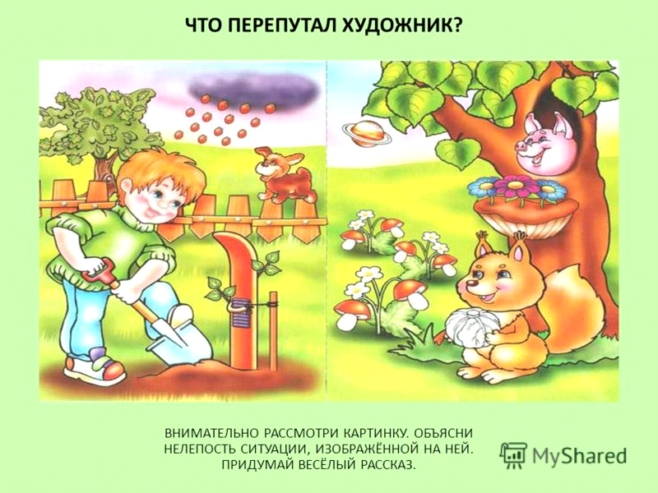

Попросите ребенка назвать каких он знает диких животных, посмотрите про них мультфильмы «Уроки тетушки совы»
https://www.youtube.com/watch?v=SETwhhqmo-g&spfreload=10
После просмотра мультфильма можно обсудить с ребенком, какие характерные для каждого животного черты он увидел в мультфильме и запомнил.
Сделайте ёжика из шишек http://sovets24.ru/219-podelki-iz-shishek-svoimi-rukami-dlya-detskogo-sada-na-temu-osen.html
Отгадайте осенние загадки http://ped-kopilka.ru/blogs/voronkina-lyudmila-artemevna/zagadki-o-dikih-zhivotnyh-s-otvetami-dlja-doshkolnikov-i-mladshih-shkolnikov.html

На закрепление этой темы можно посмотреть мультфильмы:
«Умка» https://www.youtube.com/watch?v=JAPhK2EUGNE
«Осторожно обезьянки» https://www.youtube.com/watch?v=ELqxaV0gxgw
«Лиса медведь и мотоцикл с коляской» https://www.youtube.com/watch?v=av1avSMq8cY&spfreload=10
Подберите в сети интернет повадки и особенности каждого животного и обсудите их с ребенком. Это расширит его словарный запас.
Итак, наш маршрут закончен. Но по этой теме можно найти очень много интересной и познавательной информации в сети Интернет.
Познавайте мир вместе со своими детьми!

